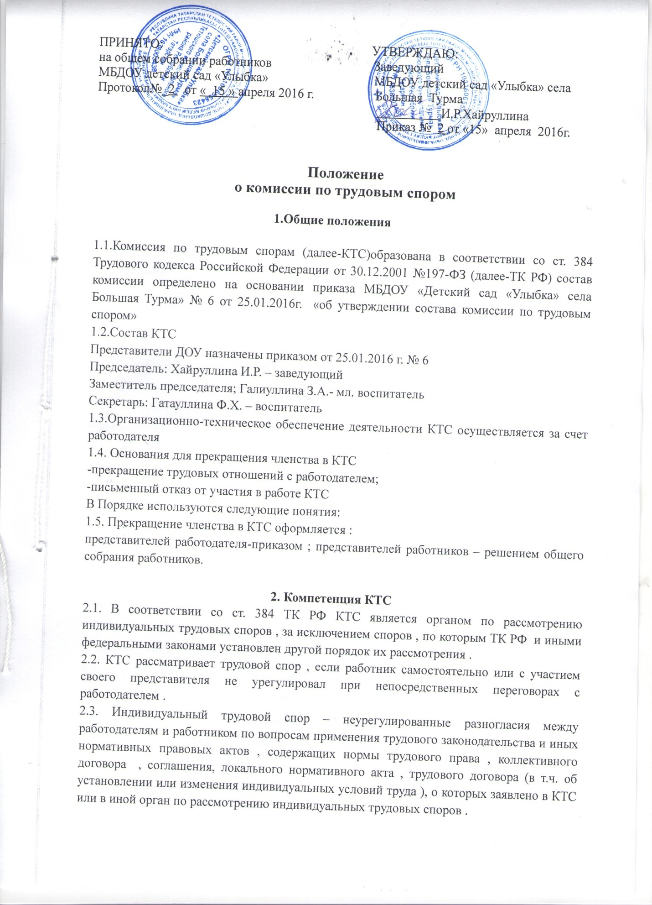

Индивидуальным трудовым спором признается спор между работодателем и лицом , ранее состоящим в трудовых отношениях с этим работодателем , а также лицом , изъявившим желание заключить трудовой договор с работодателем в случае отказа работодателя от заключения такого договора.
3. Организации заседаний КТС

3.1.Заседания КТС проводятся с 13.00 по 14.00часов , при необходимости (возникшем конкретным споре)
3.2.Созыв членов КТС на заседания организует председатель КТС.
3.3.Явка членов КТС на ее заседания обязательна. Исключением является отсутствие члена КТС на работе.
3.4.Перед началом заседания КТС в протоколе регистрируются все явившиеся ее члены.
3.5. Заседание КТС считается правомочным, если на нем присутствует не менее половины членов, представляющих работников, и не менее половины членов, представляющих работодателя.
3.6. На заседании КТС ведется протокол, который подписывается председателем комиссии или его заместителем .
4. Порядок рассмотрения споров. Исполнение решений КТС. Обжалование.
4.1. КТС рассматривает индивидуальные трудовые споры в соответствии со ст. 386-388 ТК РФ.
4.2. В решении КТС указываются:
– наименование работодателя;
– наименование структурного подразделения, фамилия, имя, отчество, должность, профессия или специальность обратившегося в комиссию работника;
– даты обращения в комиссию и рассмотрения спора, существо спора;
– фамилии, имена, отчества членов комиссии и других лиц, присутствовавших на заседании;
– существо решения и его обоснование (со ссылкой на закон, иной нормативный правовой акт);
– результаты голосования.
4.3. Решение КТС подлежит исполнению в течение трех дней по истечении десяти дней, предусмотренных на обжалование.
4.4. В случае неисполнения решения КТС в установленный срок указанная комиссия выдает работнику удостоверение, являющееся исполнительным документом. Работник может обратиться за удостоверением в течение одного месяца со дня принятия решения КТС. В случае пропуска работником указанного срока по уважительным причинам КТС может восстановить этот срок. Удостоверение не выдается, если работник или работодатель обратился в установленный срок с заявлением о перенесении трудового спора в суд.
4.5. На основании удостоверения, выданного КТС и предъявленного не позднее трехмесячного срока со дня его получения, судебный пристав приводит решение КТС в исполнение в принудительном порядке.
В случае пропуска работником установленного трехмесячного срока по уважительным причинам КТС, выдавшая удостоверение, может восстановить этот срок.
4.6. Решение КТС может быть обжаловано работником или работодателем в суд в десятидневный срок со дня вручения ему копии решения КТС.
В случае пропуска по уважительным причинам установленного срока суд может восстановить этот срок и рассмотреть индивидуальный трудовой спор по существу.
5. Хранение материалов КТС.
5.1. Материалы КТС подлежат хранению (если таковые имеются) в порядке, установленном положением о документообороте работодателя и Перечнем типовых управленческих архивных документов, образующихся в процессе деятельности государственных органов, органов местного самоуправления и организаций, с указанием сроков хранения (утв. приказом Минкультуры России от 25.08.2010 № 558).
6. Ликвидация КТС.
6.1. КТС ликвидируется в случае ликвидации или реорганизации работодателя.
6.2. КТС может быть ликвидирована совместным решением работодателя и общего собрания (конференции) работников, принятым большинством присутствующих.

